教学设计
课程基本信息
学科 | 数学 | 年级 | 六 | 学期 | 春季
课题 | 圆柱的表面积
教科书 | 书 名：义务教育教科书数学六年级下册  出版社：人民教育出版社 出版日期：2022年12月
教学目标
1.理解圆柱表面积的概念，掌握圆柱侧面积、表面积的计算方法，并能根据具体情境解决生活中简单的实际问题。
2.通过类比迁移，自主探究圆柱表面积的计算方法，进一步积累学习立体图形的活动经验，培养推理能力与解决问题的能力，发展空间观念。
3.感受图形在生活中的广泛应用，养成乐于思考的习惯。
教学内容
教学重点：
掌握圆柱侧面积、表面积的计算方法。
教学难点：
掌握圆柱侧面积、表面积的计算方法。
教学过程
- 借助旧知，明确圆柱表面积含义
上节课同学们认识了圆柱，了解了圆柱的组成和特征。这节课，我们一起来学习圆柱的表面积。
提问：圆柱的表面积指的是什么呢？
预设1：一提到表面积，我就想到了长方体。长方体的表面积指的是长方体6个面的总面积。
预设2：圆柱的表面积就是指圆柱表面的面积，也就是3个面的总面积。
两位同学，联想到了学习长、正方体表面积时的经验，分析了圆柱的表面积。大家同意吗？
预设1：我同意他们的观点。我知道了什么是圆柱的表面积，但怎么计算圆柱的表面积呢？
预设2：圆柱的表面积就是侧面和两个底面的总面积。我们分别计算后把它们加起来就可以了。
预设3：圆柱的底面是圆形，上学期我们已经学过圆面积的计算方法了。可是，侧面积该如何计算呢？
- 动手操作，推导侧面积计算公式
（一）回顾侧面展开图
看来，计算圆柱表面积的关键是要找到圆柱侧面积的计算方法。上节课，我们曾经研究过圆柱侧面的展开图，我们一起来回顾一下转化的过程。
（二）探究侧面积计算方法
请同学们拿出课前制作好的圆柱，将它的侧面剪开后展开。找一找展开后的图形与圆柱的侧面有什么联系，然后将你的发现记录到学习任务单上。（使用剪刀时，提醒学生注意安全。）
预设1：将圆柱的侧面沿高剪开，展开后得到了一个长方形。长方形的长等于圆柱的底面周长，长方形的宽等于圆柱的高。因为长方形的面积等于长乘宽，所以圆柱的侧面积等于底面周长乘高。
预设2：将圆柱的侧面沿斜线展开后形成平行四边形。平行四边形的底等于圆柱的底面周长，平行四边形的高就是圆柱的高。我们知道平行四边形的面积等于底乘高，所以圆柱的侧面积等于底面周长乘高。
看来把圆柱的侧面展开，无论形成长方形还是平行四边形，都可以得到相同的结论：圆柱侧面积等于底面周长乘高。
- 结合数据，尝试计算表面积
（一）明确计算表面积需要的数据
提问：想要计算这个圆柱的表面积，需要知道哪些数据呢？
预设1：底面周长和高。预设2：底面半径和高。预设3：底面直径和高。
小结：无论告诉我们哪些信息，我们都要借助“半径”这个桥梁计算出底面积。利用底面周长和高这两个要素，求出圆柱的侧面积。然后把两个底面积和一个侧面积相加就可以了。
（二）提供数据尝试计算表面积
求下面圆柱的表面积。（单位：cm）
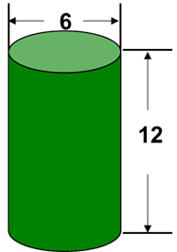
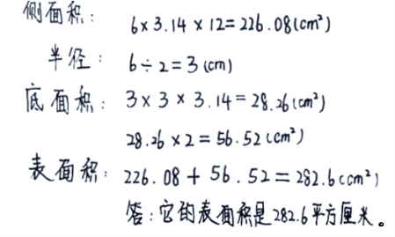
学生作品1；

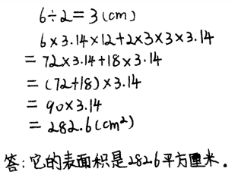
学生作品2：

通过分析和对比两种方法，巩固利用圆柱表面积公式解决问题，同时引导学生关注数据特点进行简算。
四、解决生活中的表面积问题
- 解决厨师帽用料问题
1.提出问题。
关于厨师帽，你有什么想研究的问题吗？
2.出示问题。
一顶圆柱形厨师帽，高30 cm，帽顶直径20 cm。做这样一顶帽子大约要用多少平方厘米的面料？（得数保留整十数。）
3.尝试解决，对比交流。
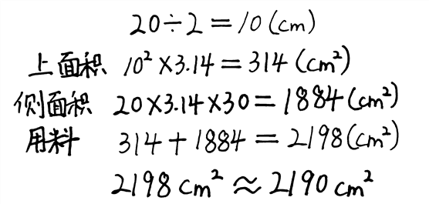
预设1：

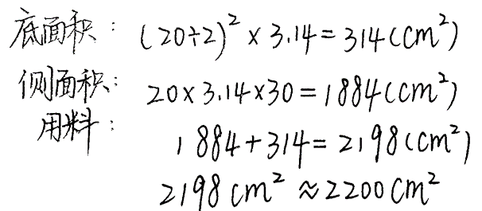
预设2：

通过比较两种方法，理解这类情况使用“进一法”的道理，并引导学生养成结合生活实际分析问题的习惯。
（二）制作圆柱形笔筒问题
小华想用这样一张长方形纸片卷成圆柱形小笔筒，那么他可以选用面积为多少的圆作为笔筒底面呢？
预设1：长方形的长作为圆柱底面的周长
18.84÷3.14＝6（厘米）6÷2＝3（厘米）3×3×3.14=28.26（平方厘米）
预设2：长方形的宽作为圆柱底面的周长
12.56÷3.14÷2=2（厘米） 2×2×3.14=12.56（平方厘米）
同学们你们同意谁的观点呢？确实，两位同学的答案都是正确的，看来换个角度看问题也许会让我们有不同的发现。
五、全课总结
同学们，今天我们学习了有关圆柱表面积的相关知识，并尝试应用解决了一些实际问题。你有什么收获吗？
预设1：圆柱的表面积包括两个底面积和一个侧面积。
预设2：再一次体会到了转化的作用。
预设3：在计算的过程中，可以借助数据的特点减少计算量。
预设4：我们应该仔细观察题目中的文字信息以及图片，然后结合生活实际判断好提出的问题到底与哪些面的面积有关系。
六、课后作业
学习内容：数学书第21页和第22页。
课后作业：1.数学书第22页第1题。2.数学书第22页第2题。

（一）（不加标点）
1.XXXXXXXXXXXX。（加标点）
（1）XXXXXXXXXXXX。（加标点）
XXXXXXXXXXXXXXXXXXXXXXXXXXXXXXXXXXXXXXXXXXXXXXXXXXXXXXXXXXXXXXXXXXXXXXXX XXXXXXXXXXXXXXXXXXXXXXXXXXXXXXXXXXXXXXXXXXXXXXXXXXXXXXXXXXXXXXXXXXXXXXXX。
预设1；
预设2：
学生作品1：
学生作品2：
①XXXXXXXXXXXX。（加标点）
字体字号：宋体 五号 1.5倍行距

